党委书记范真、副校长彭淑贞到教务处调研座谈
10月30日下午，党委书记范真、副校长彭淑贞到教务处调研工作，教务处科级以上干部参加了座谈会。

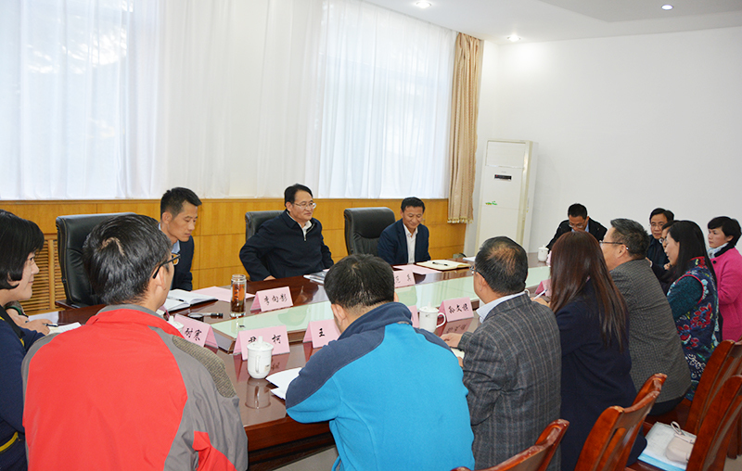

会上，教务处主要负责人从我校教育教学的总体情况、教务处基本情况、今年开展的工作和取得的成效、下一步的工作计划及改革思路等诸方面做了全面汇报，各位副处长和与会科长结合本职工作，围绕学校各项教学工作谈了自己的看法，并提出了一些相关建议。
学校领导认真听取了汇报，对教务处的工作给予了充分肯定。范真指出，教学工作是学校工作的核心，教务处对学校的运转起着非常重要的作用，并对教务处的工作提出了几点要求。第一，要以学生为中心，抓好教育教学工作，深化教学改革，调动学生自主学习的积极性，注重学生知识和能力的综合培养。第二，要重视教师的能力培养，要充分利用教师教育基地，制定培训计划，邀请全国优秀的教师和专家，利用多种途径培养教师的教学和研究能力。第三，要关注专业建设问题，重视专业结构优化和调整，结合地方社会需求，大力发展申硕相关专业、教师教育和新动能等专业，打造特色，凸显优势，提高专业竞争力。
范真强调，教务处要加强制度建设和党风廉政建设，保持优良的工作作风，提高服务意识和服务水平，加强团结协作，积极高效的开展工作。

